附件1
中小学书法教育指导纲要

汉字和以汉字为载体的中国书法是中华民族的文化瑰宝，是人类文明的宝贵财富。书法教育对培养学生的书写能力、审美能力和文化品质具有重要作用。为推进中小学书法教育，传承中华民族优秀文化，特制定本纲要。
一、基本理念
中小学书法教育以语文课程中识字和写字教学为基本内容，以提高汉字书写能力为基本目标，以书写实践为基本途径，适度融入书法审美和书法文化教育。
1．面向全体，让每一个学生写好汉字。识字写字，是学生系统接受文化教育的开端，是终身学习的基础。中小学书法教育要让每一个学生达到规范书写汉字的基本要求。
2．硬笔与毛笔兼修，实用与审美相辅。中小学书法教育包括硬笔书写和毛笔书写教学。书法教育既要重视培养学生汉字书写的实用能力，还要渗透美感教育，发展学生的审美能力。
3．遵循书写规范，关注个性体验。中小学书法教育要让学生掌握汉字书写的基本规范和基本要求，还要关注学生在书法练习和书法欣赏中的体验、感悟和个性化表现。
4．加强技能训练，提高文化素养。中小学书法教育要注重基本书写技能的培养，不断提高书写水平。同时在教学活动中适当进行书法文化教育，使学生对汉字和书法的丰富内涵及文化价值有所了解，提高自身的文化素养。
二、目标与内容
（一）书法教育总体目标与内容。
1．学习和掌握硬笔、毛笔书写汉字的基本技法，提高书写能力，养成良好的书写习惯。
2．感受汉字和书法的魅力，陶冶性情，提高审美能力和文化品位。
3．激发热爱汉字、学习书法的热情，珍视中华优秀传统文化，增强文化自信与爱国情感。
（二）硬笔学习的目标与内容。
1．掌握执笔要领，书写姿势正确，不急不躁，专心致志。学习正确的运笔方法，逐步体会起笔、行笔、收笔的运笔感觉，逐步感受硬笔书写中的力度、速度变化，逐步体会铅笔、钢笔书写的特点。养成“提笔就是练字时”的习惯。懂得爱惜文具。
2．小学低年级学习用铅笔写正楷字，掌握汉字的基本笔画、常用的偏旁部首和基本的笔顺规则；会借助习字格把握字的笔画和间架结构，书写力求规范、端正、整洁，初步感受汉字的形体美。小学中年级开始学习使用钢笔，能用钢笔熟练地书写正楷字，做到平正、匀称，力求美观，逐步提高书写速度。小学高年级，运用横线格进行成篇书写练习时，力求行款整齐、美观，有一定速度；有兴趣的学生可以尝试用硬笔学写规范、通行的行楷字。初中阶段，学写规范、通行的行楷字。高中阶段，可以学习用硬笔书写行书，力求美观。
（三）毛笔学习的目标与内容。
小学3～4年级
1．掌握毛笔的执笔要领和正确的书写姿势，了解笔、墨、纸、砚等常用书写用具的常识，学会正确使用与护理。注意保持书写环境的整洁。
2．学习用毛笔临摹楷书字帖，掌握临摹的基本方法。学会楷书基本笔画的写法，初步掌握起笔、行笔、收笔的基本方法。注意利用习字格把握字的笔画和间架结构。
3．开始接触楷书经典碑帖，获得初步的感性认识。尝试集字练习。
小学5～6年级
1．继续用毛笔写楷书。比较熟练地掌握毛笔运笔方法，能体会提按、力度、节奏等变化。借助习字格，较好地把握笔画之间、部件之间的位置关系，逐步做到笔画规范，结构匀称，端正美观。保持正确的书写姿势和良好的书写习惯。
2．尝试临摹楷书经典碑帖，体会其书写特点，逐步提高临摹能力。在临摹或其他书写活动中，养成先动脑再动手的习惯。
3．学习欣赏书法作品。了解条幅、斗方、楹联等常见的书法作品幅式。留意书法在社会生活中的应用。通过欣赏经典碑帖，初识篆、隶、草、楷、行五种字体，了解字体的大致演变过程，初步感受不同字体的美。
4．有初步的书法应用意识，喜欢在学习和生活中运用自己的书写技能。
初中阶段
1．继续用毛笔临摹楷书经典碑帖，力求准确。有兴趣的学生可以尝试学习隶书、行书等其他字体，了解篆刻常识。
2．了解一些最具代表性的书家和作品。学习从笔画、结构、章法以及内涵等方面欣赏书法作品，初步感受书法之美，尝试与他人交流欣赏的心得体会。
3．愿意在班级、学校、社区活动及家庭生活中积极运用自己的书写技能。
高中阶段
1．巩固提高义务教育阶段书法学习成果，继续用毛笔临摹经典碑帖。
2．结合语文、历史、美术、艺术等相关学科的学习，认识中国书法的丰富内涵和文化价值，提升文化修养。
3．可以通过书法选修课深入学习，发展特长；可尝试书法作品的创作。
三、实施建议与要求
（一）教学建议与要求。
1．合理安排书法教育的教学时间。义务教育阶段书法教育以语文课为主，也可在其他学科课程、地方和校本课程中进行。其中，小学3-6年级每周安排1课时用于毛笔字学习。普通高中可开设书法选修课。
2. 注重培养学生的书法基本功。临摹是书法学习的基本方式，临摹过程包括读帖、摹帖、临写、比对、调整等阶段。在临写的初始阶段，要充分发挥习字格在读帖和临写过程中的重要作用，引导学生观察范字的笔画、部件位置和比例关系。在临摹的过程中，养成读帖的习惯，形成“意在笔先”的意识。学生用毛笔临摹楷书经典碑帖，力求准确。部分书写水平较高的学生可尝试较准确的背临。
3．重视养成良好的书写习惯和态度。在书法教学过程中，尤其是学习的初始阶段，教师要对学生的书写态度、书写姿势、书写用具的使用和保持书写环境整洁进行指导，严格要求。
4．遵循书法学习循序渐进的规律。小学生初学书写首先学用铅笔，随着年龄增长，逐步学习使用钢笔和毛笔。书法教学要以书写笔画为起点，一般应从结构简单的字到结构复杂的字，从单字练习到篇章练习，从观察例字、描红、仿影、临帖到独立书写。教师要科学、合理、系统地安排教学进程，使学生逐步掌握基本技法，不断提高书写能力。硬笔书写教学要贯穿中小学书法教育的全过程。
5．强化书写实践。要通过课堂练习、书写作业和各学科书面作业等多种方式保证学生的书写实践活动。各学科教师要注重对学生书写实践的指导，对日常作业要有明确的书写要求。努力把练字与应用有机结合起来，避免加重学生课业负担。
6．明确书法教学中文字的使用要求。按照《中华人民共和国国家通用语言文字法》有关规定，硬笔教学应使用规范汉字，毛笔临帖要以经典碑帖为范本。
7．发挥教师的示范作用。各科教师都要在板书、作业批改和日常书写中发挥表率作用，成为学生认真书写的榜样。
8．倡导多样化的教学方式方法。书法教学可采用书写实践、作业展示、欣赏评价、讨论交流等形式，激发学生学习兴趣，提高教学效率。鼓励学校、教师、学生通过互联网获取丰富的书法教育资源，加强交流，构建开放的网络书法教学平台，充分利用现代信息技术进行生动活泼的书法教学。
9．重视课内外结合。要引导学生在生活中学书法、用书法，积极开展书法教育实践活动。通过社团活动、兴趣小组、专题讲座、比赛展览、艺术节、文化节等多种形式，创设书法学习环境和氛围。充分利用少年宫、美术馆、博物馆、名胜古迹等资源，拓展书法学习空间。有条件的地区、学校还可开展校际、地区以及国际书法教育交流活动。鼓励学生在学习、生活中应用书法学习成果，发展实践能力。
（二）评价建议。
1．评价目的。中小学书法教育评价要发挥评价的发展性功能，旨在激励学生学习书法的兴趣，养成良好的书写习惯，提高书写水平和审美情趣。
2．评价重点。小学低、中年级的书写评价，要重视对基本笔画、结构的正确把握；关注认真的书写态度和良好书写习惯的养成。小学高年级还要关注书写的美观与流利。中学要关注书写练习的坚持和书写水平的持续提高。
3.评价方式与方法。中小学书法教育评价应结合教学需要，灵活采用多种评价方法，可以采用圈点法、批注法、示范法以及作业分析法，也可以采用展示激励、反思总结以及建立成长记录袋等方法。评价过程中要综合采用自评、他评、互评等方式。提倡在各学科考试中设置卷面分。
中小学书法教育不举行专门的考试，不开展书法等级考试。
（三）教学用书编写建议。
1．中小学书法教学用书包括学生用《书法练习指导》和教师用《书法教学指导》。教学用书的编写应该依照《义务教育语文课程标准（2011年版）》、高中语文、美术、艺术等相关课程标准和本纲要的有关要求，循序渐进地安排教学内容，设计教学活动，落实教学目标；要体现书法教育的基础性、实践性、阶段性和规范性。
2．义务教育阶段《书法练习指导》应符合学生的身心发展特点，以书写练习为主体，编入精要的书写技法指导的内容，适当融入书法审美和书法文化的内容。容量适当，难易适度，注意激发学生的学习兴趣，提高学习效率。
小学低年级《书法练习指导》的编写，要参照《义务教育语文课程标准（2011年版）》附录4“基本字表”，参考同学期语文教科书的识字、写字内容，以硬笔书写的范例和书写练习为主体，适当编入精要的书写姿势和书写习惯的指导内容。
小学中、高年级《书法练习指导》的编写，以硬笔楷书、行楷和毛笔楷书为主体，重视书写练习，适当编入精要的书写姿势、书写习惯、书写技法的指导内容，适当融入书法审美和书法文化的内容。
初中《书法练习指导》的编写，以硬笔行楷字书写练习和毛笔楷书经典碑帖临摹为主体，适当编入精要的书写技法指导内容，适当融入书法审美和书法文化的内容。
高中阶段可以按照相关课程标准要求编写书法选修教材。
3．教师用《书法教学指导》可分学段编写，在教学内容、教学方法、书法文化和书法欣赏等方面为书法教师提供典范资料和方法指导。
附录

附录1 汉字笔画名称
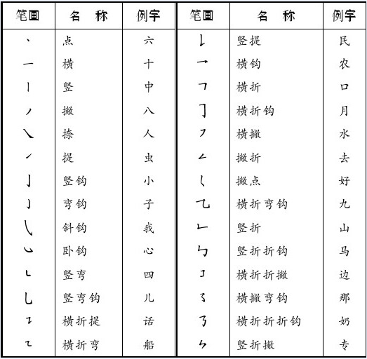
附录2 汉字笔顺基本规则
为了方便、流畅地书写汉字，根据汉字结构特征、常用书写工具、书写姿势、书写时的肢体动作及书写笔程，人们从历代书写经验中总结归纳出了汉字笔顺基本规则。该基本规则适用于绝大部分汉字的书写，有少数汉字的书写笔顺不尽一致，教师可以灵活把握。行书、草书的书写笔顺变化较多，但也有规律可循，教学中需结合经典碑帖予以指导。
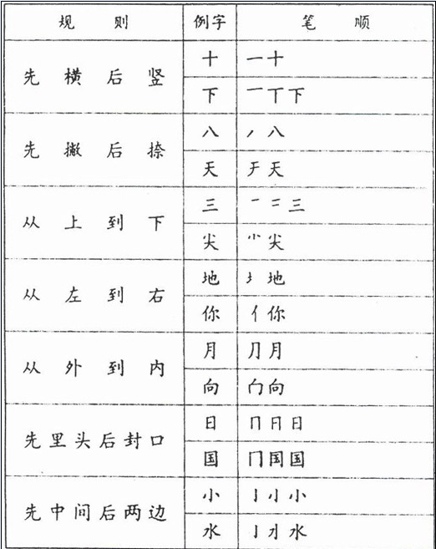

附录3 临摹范本推荐
临摹经典碑帖是毛笔学习的重要内容和基本途径。据历代书法教育的经验，推荐下列临摹范本，供教师、学生从中选择使用。教师也可以结合教学实际，自行推荐其他经典碑帖作为临摹范本。
（一）楷书
欧阳询《化度寺碑》《九成宫醴泉铭》
褚遂良《雁塔圣教序》《大字阴符经》（传）
颜真卿《多宝塔碑》《颜勤礼碑》
柳公权《玄秘塔碑》《神策军碑》
赵孟頫《三门记》《妙严寺记》
（二）行书
王羲之《兰亭序》（“神龙本”）
颜真卿《祭侄文稿》
苏轼《黄州寒食诗帖》
赵孟頫《洛神赋》
（三）隶书
《乙瑛碑》
《礼器碑》
《史晨碑》
《曹全碑》

附录4 欣赏作品推荐
为便于教师指导学生初识篆、隶、草、楷、行五种字体，了解字体的大致演变过程，了解最具代表性的书家和作品，学习欣赏书法，特推荐下列作品，供教师根据教学需要选用。教师也可以根据教学实际自行推荐其他优秀作品。附录3推荐的临摹范本也属欣赏作品。
《泰山刻石》
皇象《急就章》
《石门颂》
《西狭颂》
《张迁碑》
钟繇《宣示表》
陆机《平复帖》
王羲之《得示帖》
王献之《中秋帖》
王珣《伯远帖》
《张猛龙碑》
智永《真草千字文》
《等慈寺碑》
孙过庭《书谱》
《灵飞经》
张旭《古诗四帖》(传)
怀素《自叙帖》
黄庭坚《松风阁》
米芾《蜀素帖》
赵孟頫《道德经》
王铎作品
吴昌硕作品
于右任作品
鲁迅作品
沈尹默作品
郭沫若作品
毛泽东作品
林散之作品
沙孟海作品
启功作品

